Projekt budowlany

Doposażenie pomieszczenia WC do potrzeb osób niepełnosprawnych
- Ośrodek zrdowia w Niwiskach,
Powiat Kolbuszowski

inwestor: Powiat Kolbuszowski
36-100 Kolbuszowa
ul. 11Listopada 10

Nowa Dęba, luty 2006

Projektował:

- Przedmiot opracowania:

Przedmiotem opracowania jest doposażenie istniejącego WC przystosowanego dla potrzeb osób niepełnosprawnych
w istniejącym budynku Ośrodka Zdrowia w Niwiskach.

- Podstawa opracowania:

- Zlecenie inwestora,
- Wizja lokalna.

- Opis projektowanej przebudowy.
Projektuje się doposażenie istniejącego pomieszczenia WC.
W pomieszczeniu tym znajduje się 1 umywalka dostosowana dla potrzeb osób niepełnosprawnych.
Ściany pomieszczeń licowane płytkami ceramicznymi do pełnej wysokości, posadzka – ceramiczna przeciwpoślizgowa.
Instalacja elektryczna – kompletna z sygnalizacją przyzywową.
Pomieszczenie należy doposażyć:
  - wymiana muszli ustępowej na muszlę przystosowaną dla osób niepełnosprawnych
  - montaż uchwytów przy muszli ii umywalce
Ponadto projektuje się montaż uchwytów - poręczy korytarzowych.
Obecny stan łazienki i stan projektowany pokazano na rysunkach.

- Opis przebudowy instalacji sanitarnych.

Budynek posiada wewnętrzną instalację wodociągową i kanalizacyjna. Doposażenie pomieszczenia nie wymaga zmian i przeróbek w w/w instalacjach.

- Warunki wykonania i odbioru:

  - Wykonane roboty winny odpowiadać „Technicznym warunkom wykonania i odbioru” oraz ST.
  - Prace prowadzić pod nadzorem osób uprawnionych z zachowaniem zasad BHP.
  - Miski ustępowe, umywalki, baterie umywalkowe i uchwyty ścienne winny być przystosowane dla osób niepełnosprawnych.
  - Należy zastosować baterię umywalkową z przedłużoną wylewką i uchwytem – ORAS 5500E lub porównywalna.
  - Wyposażenie techniczne i materiały budowlane musza spełniać wymagania
w zakresie bezpieczeństwa pracy i użytkowania oraz ochrony życia, zdrowia,
i środowiska potwierdzone przez odpowiednia atesty, certyfikaty i deklaracje zgodności (zgodnie z ustawą Kodeks Pracy oraz ustawą z dnia 16 kwietnia 2004 r.
o wyrobach budowlanych). W związku z powyższym przy zakupie materiałów
i wyposażenia nie ujętego w Rozporządzeniu Ministra Infrastruktury z dnia
8 listopada 2004 r.w sprawie aprobat technicznych oraz jednostek organizacyjnych upoważnionych do ich wydawania(Dz. U. z dnia 23 listopada 2004 r.) należy żądać dokumentów potwierdzających spełnienie w/w wymagań.
Projektował:
Nowa Dęba; luty 2006 r.

PT instalacje elektryczne wewn. wg. odrębnego opracowania (u Zamawiającego).
Stan istniejący:
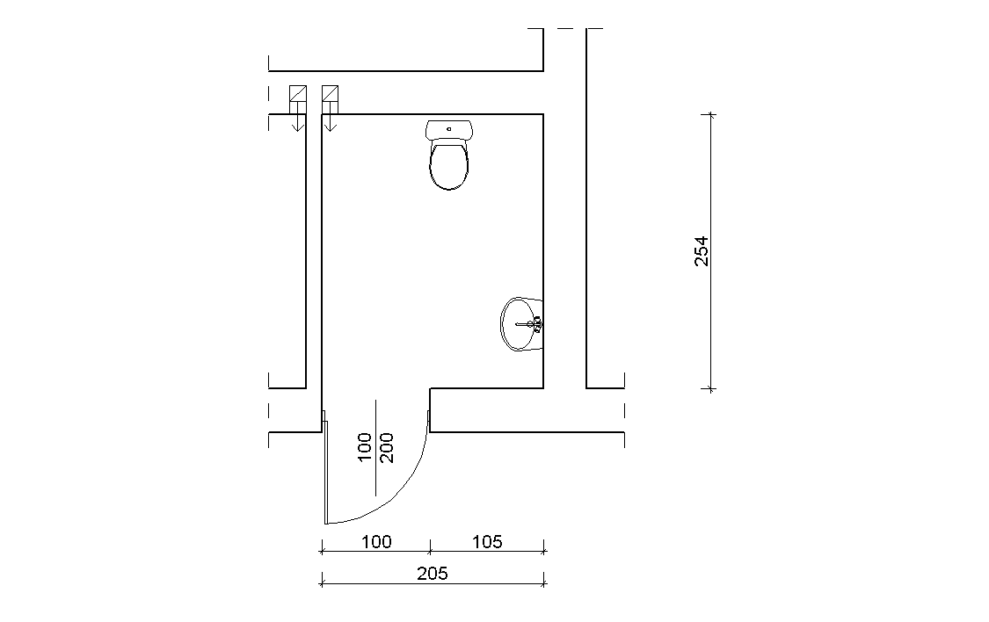
Stan projektowany:
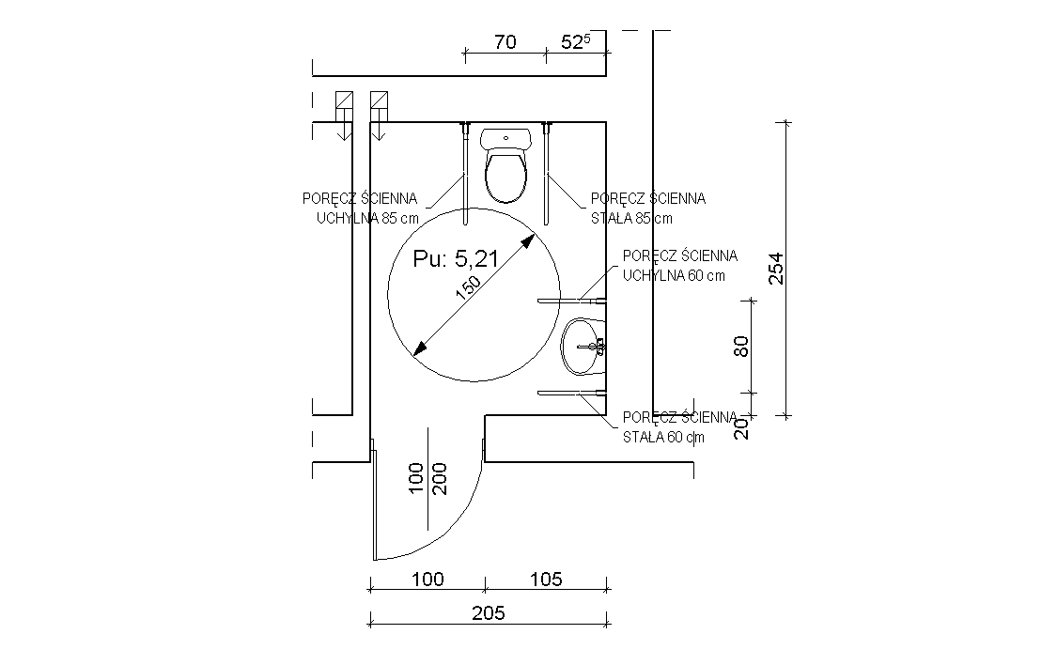

Przedmiar robót

Lp. | Indeks | Nazwa | Obmiar | Jednostka miary
1 | KNR 2-02 1219-08 | Uchwyty ścienne dla niepełnosprawnych - uchylne | 2,000 | szt.
2 | KNR 2-15 0224-02 | Montaż ustępów pojedynczych z płuczkami z tworzyw sztucznych lub porcelany 'dolnopłuk' lub W-70 | 1,000 | kpl.
3 | KNR 4-02 0109-01 | Wymiana podejścia dopływowego pod zawór czerpalny,hydrant i baterie o śr. 15 mm | 1,000 | szt.

